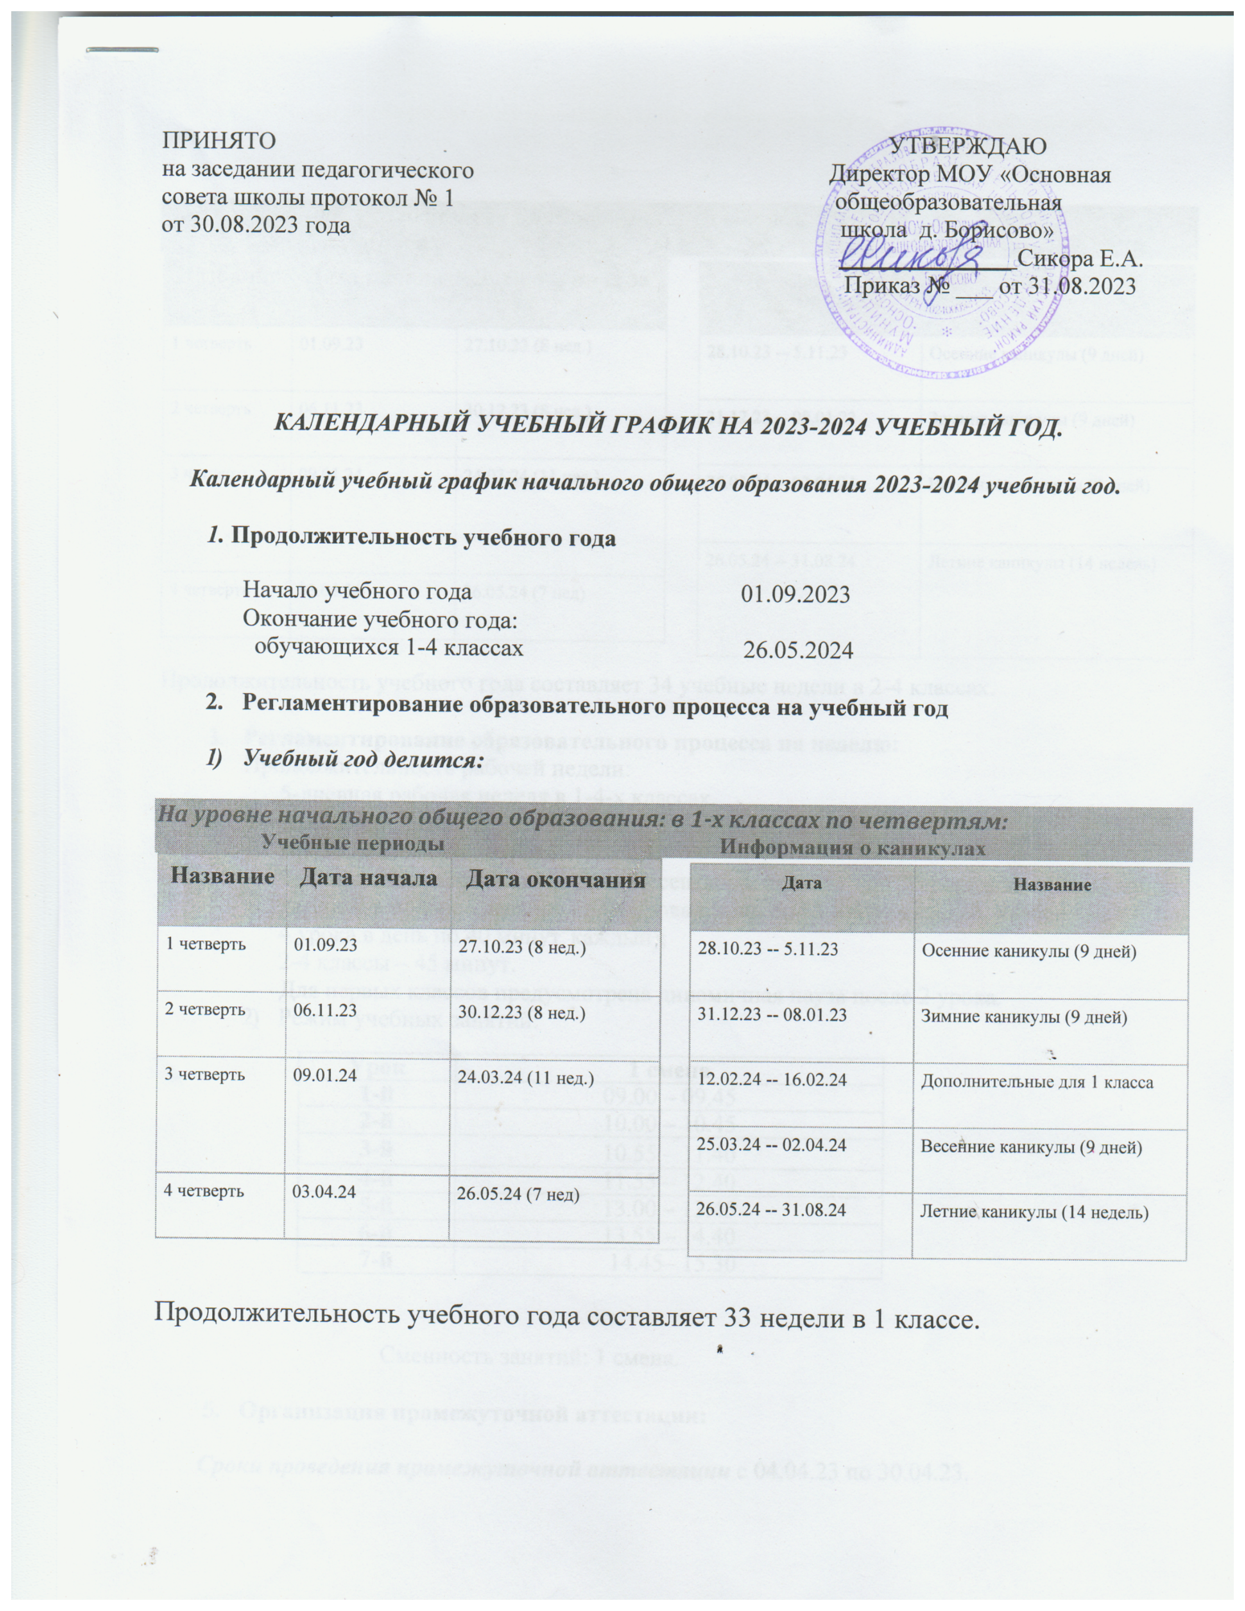

На уровне начального общего образования: в 2-4 –х классах по четвертям:

Учебные периоды Информация о каникулах
Название | Дата начала | Дата окончания
1 четверть | 01.09.23 | 27.10.23 (8 нед.)
2 четверть | 06.11.23 | 30.12.23 (8 нед.)
3 четверть | 09.01.24 | 24.03.24 (11 нед.)
4 четверть | 03.04.24 | 26.05.24 (7 нед)
Дата | Название
28.10.23 -- 5.11.23 | Осенние каникулы (9 дней)
31.12.23 -- 08.01.23 | Зимние каникулы (9 дней)
25.03.24 -- 02.04.24 | Весенние каникулы (9 дней)
26.05.24 -- 31.08.24 | Летние каникулы (14 недель)

Продолжительность учебного года составляет 34 учебные недели в 2-4 классах.

- Регламентирование образовательного процесса на неделю:
Продолжительность рабочей недели:
5-дневная рабочая неделя в 1-4-х классах.
- Регламентирование образовательного процесса на день:
  - Продолжительность урока:
1-е классы – в первом полугодии (в сентябре, октябре - по 3 урока в день по 35 минут каждый, в ноябре - декабре - по 4 урока в день по 35 минут каждый; январь - май - по 4 урока в день по 40 минут каждый);
2-4 классы – 45 минут.
Для первых классов предусмотрена динамичная пауза после 2 урока.
  - Режим учебных занятий:
Урок | 1 смена
1-й | 09.00 – 09.45
2-й | 10.00 – 10.45
3-й | 10.55 – 11.40
4-й | 11.55 – 12.40
5-й | 13.00 – 13.45
6-й | 13.55 – 14.40
7-й | 14.45– 15.30

Сменность занятий: 1 смена.

- Организация промежуточной аттестации:

Сроки проведения промежуточной аттестации с 04.04.23 по 30.04.23.

Календарный учебный график основного общего образования 2023-2024 учебный год.

1. Продолжительность учебного года  Начало учебного года | 01.09.2023
Окончание учебного года:
для обучающихся 9 классов | 26.05.2024
для обучающихся 5-8 классов | 26.05.2024
- Регламентирование образовательного процесса на учебный год

- Учебный год делится:

На уровне начального общего образования: в 5-8 -х классах по четвертям:

Учебные периоды Информация о каникулах
Название | Дата начала | Дата окончания
1 четверть | 01.09.23 | 27.10.23 (8 нед.)
2 четверть | 06.11.23 | 30.12.23 (8 нед.)
3 четверть | 09.01.24 | 24.03.24 (11 нед.)
4 четверть | 03.04.24 | 26.05.24 (7 нед)
Дата | Название
28.10.23 -- 5.11.23 | Осенние каникулы (9 дней)
31.12.23 -- 08.01.23 | Зимние каникулы (9 дней)
25.03.24 -- 02.04.24 | Весенние каникулы (9 дней)
26.05.24 -- 31.08.24 | Летние каникулы (14 недель)

Продолжительность учебного года составляет 34 недели в 5-8 классах

На уровне начального общего образования: в 9 –х классах по четвертям:

Учебные периоды Информация о каникулах
Название | Дата начала | Дата окончания | Дата | Название
1 четверть | 01.09.23 | 27.10.23 (8 нед.) | 28.10.23 -- 5.11.23 | Осенние каникулы (9 дней)
2 четверть | 06.11.23 | 30.12.23 (8 нед.) | 31.12.23 -- 08.01.23 | Зимние каникулы (9 дней)
3 четверть | 09.01.24 | 24.03.24 (11 нед.) | 25.03.24 -- 02.04.24 | Весенние каникулы (9 дней)
4 четверть | 03.04.24 | 26.05.24 (7 нед) | 26.05.24 -- 31.08.24 | Летние каникулы (14 недель)

Продолжительность учебного года составляет 34 учебные недели в 9 классах.

- Регламентирование образовательного процесса на неделю:
Продолжительность рабочей недели:
5-дневная рабочая неделя в 5-9 -х классах.
- Регламентирование образовательного процесса на день:
  - Продолжительность урока в 5-9 классах – 45 минут.

  - Режим учебных занятий:
Урок | 1 смена
1-й | 09.00 – 09.45
2-й | 10.00 – 10.45
3-й | 10.55 – 11.40
4-й | 11.55 – 12.40
5-й | 13.00 – 13.45
6-й | 13.55 – 14.40
7-й | 14.45– 15.30

Сменность занятий: 1 смена.

- Организация промежуточной и итоговой аттестации

Сроки проведения промежуточной аттестации: в 5-8 классах с 04.03.24 по 30.04.24.
Государственная итоговая аттестация в 9 –ом классе проводится в соответствии со сроками, установленными Министерством образования и науки Российской Федерации на 2023-2024 учебный год.

